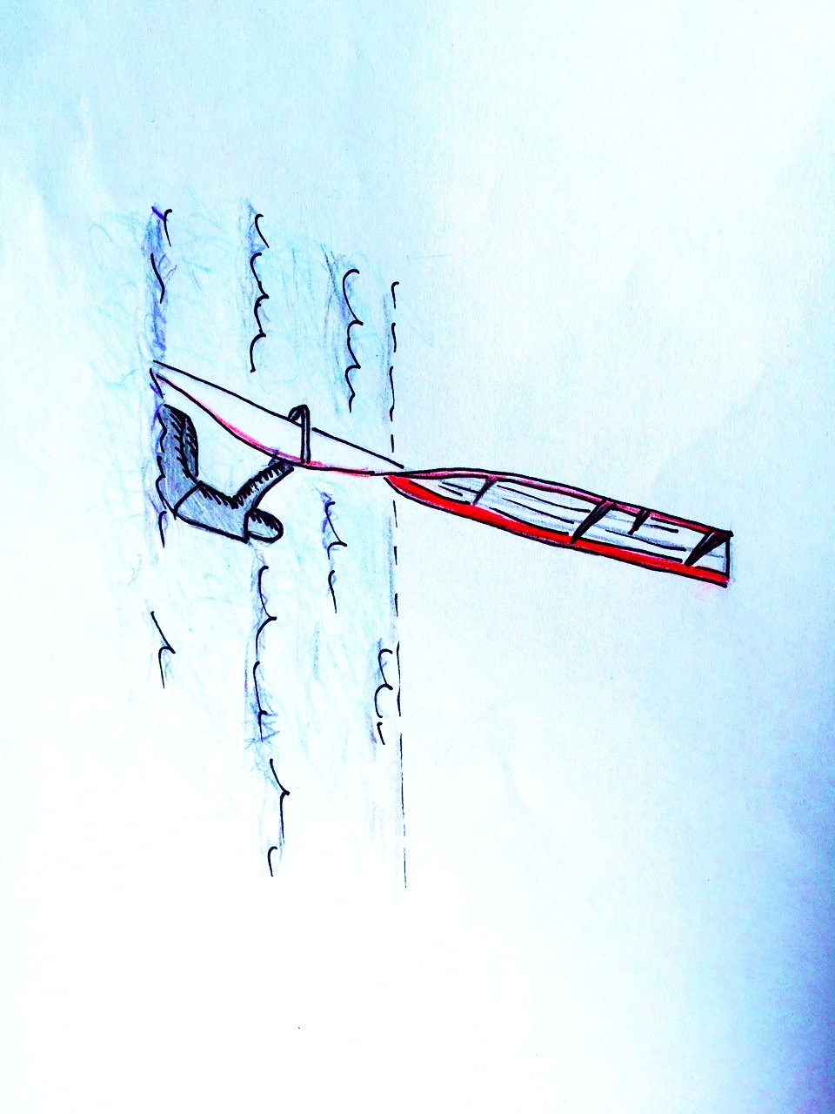

|  |
| --- |
| *Windsurfer* |
| **der Windsurfer** |

Bild „*Windsurfer“ - iMINT-Akademie Berlin, Science4Life Academy* für [Berlin, Senatsverwaltung für Bildung, Jugend und Wissenschaft](http://www.berlin.de/sen/bildung/) Lizenz: [CC BY 3.0 DE](https://creativecommons.org/licenses/by/3.0/de/legalcode)

|  |
| --- |
| *Drachen im Wind* |
| **die Drachen im Wind** |

„Drachen im Wind“ - von iMINT-Akademie Berlin, Sciene4Life für [SenBJW Berlin](http://www.berlin.de/sen/bildung/). Lizenz [CC BY 3.0 DE](https://creativecommons.org/licenses/by/3.0/de/legalcode)

|  |
| --- |
| *Anemometer* |
| **das Anemometer** |

„Anemometer“ - von iMINT-Akademie Berlin, Sciene4Life für [SenBJW Berlin](http://www.berlin.de/sen/bildung/). Lizenz [CC BY 3.0 DE](https://creativecommons.org/licenses/by/3.0/de/legalcode)

|  |
| --- |
| *Föhn* |
| **der Föhn** |

„Föhn“ - von iMINT-Akademie Berlin, Sciene4Life für [SenBJW Berlin](http://www.berlin.de/sen/bildung/). Lizenz [CC BY 3.0 DE](https://creativecommons.org/licenses/by/3.0/de/legalcode)

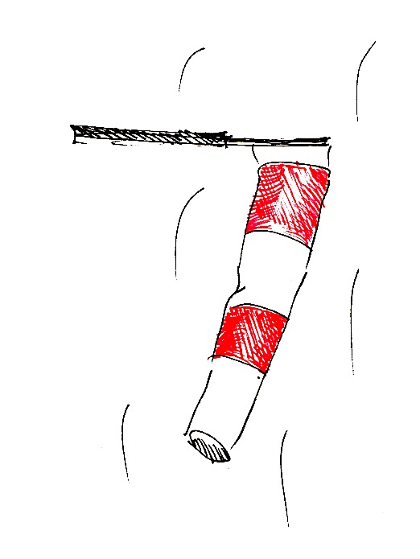

|  |
| --- |
| *Windsack* |
| **der Windsack** |

„Windsack“ - von iMINT-Akademie Berlin, Sciene4Life für [SenBJW Berlin](http://www.berlin.de/sen/bildung/). Lizenz [CC BY 3.0 DE](https://creativecommons.org/licenses/by/3.0/de/legalcode)

|  |
| --- |
| *Schnur* |
| **die Schnur** |

„Schnur“ – von iMINT-Akademie Berlin, Sciene4Life Academy für [SenBJW Berlin](http://www.berlin.de/sen/bildung/). Lizenz [CC BY 3.0 DE](https://creativecommons.org/licenses/by/3.0/de/legalcode)